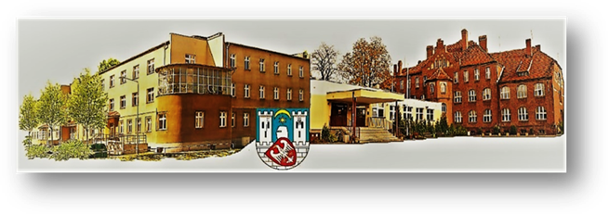
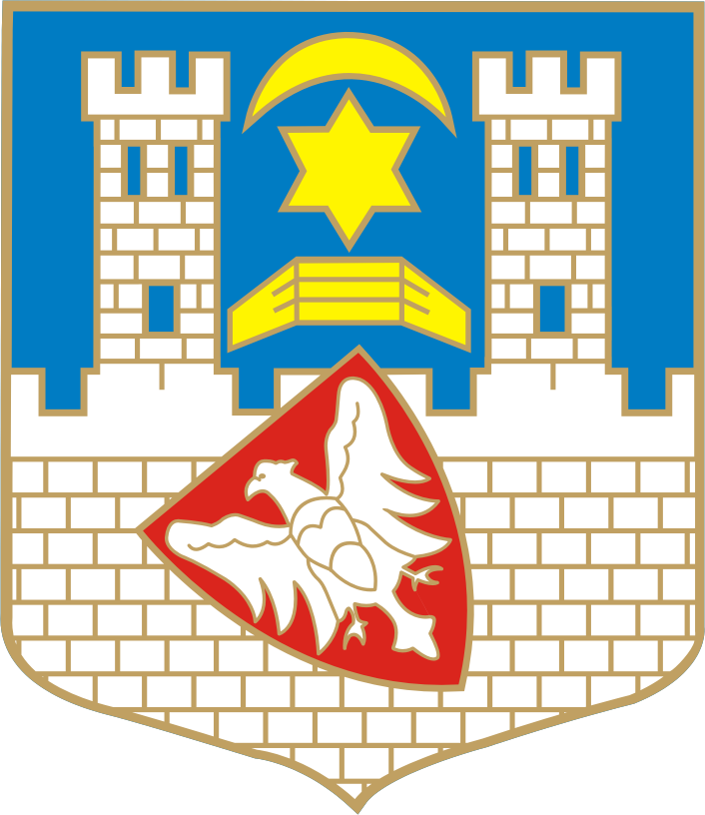
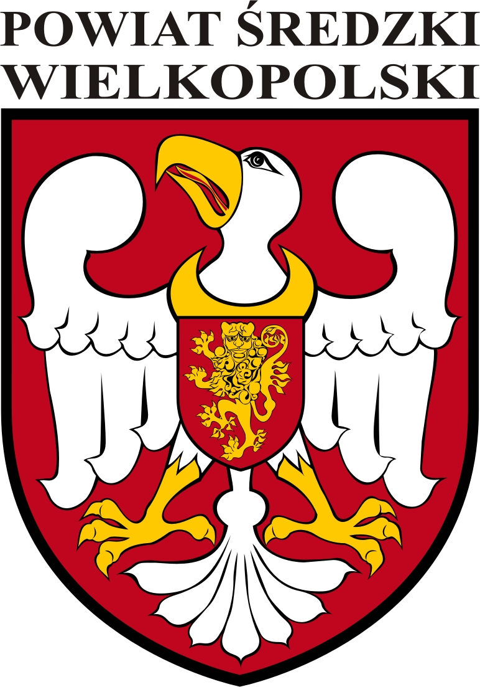

XV Międzypowiatowy
Konkurs Wiedzy z Języka Angielskiego
i Niemieckiego dla Szkół Podstawowych

REGULAMIN KONKURSU
§1
Organizatorzy:
Szkoła Podstawowa Nr 2 z Oddziałami Integracyjnymi w Środzie Wlkp.
ul. Dąbrowskiego 50 63-000 Środa Wlkp. telefon: 605 655 322
e-mail: sekretariat@sp2sroda.pl
konkursjezykowobcych@gmail.com
Regulamin i inne dokumenty dotyczące konkursu opublikowane są na naszej stronie www.sp2sroda.pl (w zakładce aktualności – konkursy)
Patronat:
- Urząd Miasta Środa Wlkp.
- Starostwo Powiatowe w Środzie Wlkp.

§2
Cele poznawcze, dydaktyczne i wychowawcze konkursu
- rozwijanie talentów oraz umiejętności językowych uczniów,
- zachęcanie do pozytywnej rywalizacji i rozwijania ambicji uczniów,
- umożliwienie uczniom sprawdzenia własnej wiedzy z języka angielskiego
i niemieckiego,
- zachęcanie uczniów do samodzielnego zdobywania wiedzy
o krajach anglojęzycznych/ niemieckojęzycznych, ich historii, kulturze, zwyczajach, świętach, geografii, etc.
- kształtowanie postawy tolerancji i akceptacji wobec innych narodów, ich kultury i języka.
§3
Adresaci
Uczniowie klas 4 - 8 szkoły podstawowej. Część angielska skierowana jest do uczniów, którzy uczą się języka angielskiego, jako pierwszego języka nowożytnego obowiązkowego. W części niemieckiej biorą udział uczniowie, którzy uczą się języka niemieckiego dodatkowo np. na zajęciach kół zainteresowań lub rozpoczęli naukę języka niemieckiego, jako drugiego języka obcego w klasie 7.
§4
Organizacja i harmonogram
- Konkurs ma 2 etapy: szkolny i międzypowiatowy.
- Każda szkoła przystępująca do konkursu zobowiązuje się do powołania Szkolnej Komisji Konkursu Wiedzy. Do dnia 15 stycznia 2025 r. przeprowadza szkolny etap Konkursu Wiedzy. Szkolna Komisja Konkursu Wiedzy przeprowadza etap szkolny na podstawie testów przygotowanych przez Organizatora (załączniki nr 5 i 6). Do etapu międzypowiatowego zostają zakwalifikowani uczniowie, którzy zdobyli najwyższą ilość punktów na etapie szkolnym. W razie uzyskania przez uczniów tej samej ilości punktów Szkolna Komisja przeprowadza dogrywkę ustną na podstawie pytań dołączonych do testów (część ustna).
.
- Do etapu międzyszkolnego szkoła może zgłosić:
- 2 uczniów z języka angielskiego i 2 uczniów z języka niemieckiego (jeżeli jej liczba przekracza 300 uczniów), odpowiednio zdobywczynię/ zdobywcę 1 i 2 miejsca w etapie szkolnym konkursu.
- 1 ucznia z języka angielskiego i 1 ucznia z języka niemieckiego (jeżeli jej liczba nie przekracza 300 uczniów, zdobywczynię/zdobywcę 1 miejsca w etapie szkolnym.

- Koordynator szkolny Konkursu Wiedzy przesyła formularz zgłoszeniowy (załącznik nr 2), do części angielskiej i niemieckiej na adres e-mail: konkursjezykowobcych@gmail.com do dnia 17 stycznia 2025 r. Etap międzypowiatowy odbędzie się 20 lutego 2025 r. o godzinie 12.00
w auli szkoły przy ul. Lipowej 9.
- Konkurs na etapie międzypowiatowym zostaje przeprowadzony w budynku organizatora Szkoły Podstawowej Nr 2 z Oddziałami Integracyjnymi w Środzie Wlkp. przy ul. Lipowej 9 w dniu 20 lutego 2025 r. Praca konkursowa na etapie międzypowiatowym ma formę testową. Test konkursowy na tym etapie uczestnicy rozwiązują przy komputerach na platformie Office 365 Organizatora korzystając z usługi Teams (loginy i hasła dla uczestników zostają wygenerowane przez Organizatora i przesłane do szkolnego koordynatora do sprawdzenia przez uczestników na tydzień przed etapem międzypowiatowym). Test na etapie międzypowiatowym nie wykracza poza podstawę programową szkół podstawowych, składa się m.in.
z takich zadań jak: test wyboru, tekst z lukami, uzupełnianie zdań, etc. Obejmuje: gramatykę, słownictwo, rozumienie tekstu czytanego, wiedzę
o krajach anglojęzycznych/niemieckojęzycznych. Konkurs w części angielskiej i niemieckiej odbywa się równocześnie i trwa 45 minut. Prosimy również każdego z uczestników o przygotowanie 2 - 3 minutowej prezentacji po angielsku/niemiecku. Wszyscy laureaci (zdobywczynie/zdobywcy trzech pierwszych miejsc) będą w czasie rozdawania nagród mieli możliwość zaprezentowania się, będą poproszeni, aby krótko opowiedzieć o sobie, swojej rodzinie, szkole, hobby w j. angielskim/niemieckim.
- Jury Konkursu Wiedzy składa się z nauczycieli języka angielskiego w części angielskiej i odpowiednio z nauczycieli języka niemieckiego w części niemieckiej, są to nauczyciele ze szkoły Organizatora oraz nauczyciele
z innych szkół biorących udział w Konkursie Wiedzy.
- Podczas trwania Konkursu Wiedzy uczestnicy znajdują się pod opieką nauczycieli z danej szkoły lub rodzica/opiekuna prawnego.
- W przypadku uzyskania przez uczestników identycznej liczby punktów, nie przyznaje się miejsca ex aequo, przewidziana jest dla nich część ustna konkursu.
- Udział w Konkursie jest bezpłatny. Wszyscy uczestnicy otrzymają dyplomy,
a finaliści (trzy pierwsze miejsca) dodatkowo upominki rzeczowe.
10. Ogłoszenie wyników oraz wręczenie nagród nastąpi w dniu Konkursu Wiedzy – 20 lutego 2025 r. w Szkole Podstawowej Nr 2 z Oddziałami Integracyjnymi
w Środzie Wlkp. w budynku przy ulicy Lipowej 9.
11. Dane osobowe Uczestników będą przetwarzane wyłącznie przez Organizatora. Organizator nie będzie przekazywać danych osobom trzecim.
12. Rodzice/prawni opiekunowie uczestnika biorącego udział w etapie międzypowiatowym Konkursu wypełniają zgodę na wykorzystanie wizerunku dziecka oraz zgodę na przetwarzanie danych osobowych (załącznik nr 3). Natomiast nauczyciele wypełniają odpowiednio załącznik nr 4.
13. Organizatorzy Konkursu mają wyłączne prawo do dysponowania zdjęciami
i materiałami filmowymi z przebiegu imprezy oraz są ostatecznymi interpretatorami regulaminu.
14. Przysłanie formularza zgłoszeniowego oznacza akceptację Regulaminu XV Międzypowiatowego Konkursu Wiedzy z Języka Angielskiego i Niemieckiego.

Harmonogram Konkursu Wiedzy:
1. Przeprowadzenie szkolnego etapu Konkursu Wiedzy przez Szkolne Komisje Konkursowe do dnia 15 stycznia 2025 r. na podstawie testów przesłanych przez Organizatora (załączniki: nr 5 i nr 6).
2. Przesłanie formularzy zgłoszeniowych przez szkolnego koordynatora Konkursu Wiedzy do 17 stycznia 2025 r. (piątek) na adres email: konkursjezykowobcych@gmail.com
3. Etap międzypowiatowy odbędzie się 20 lutego 2025 roku
o godzinie 12.00 w Szkole Podstawowej Nr 2 Oddziałami Integracyjnymi
w budynku szkoły przy ul. Lipowej 9. Każdy uczestnik musi stawić się 30 min. wcześniej w celu dokonania rejestracji, okazując się legitymacją szkolną.
3. Rejestracja uczestników będzie odbywać się w dniu konkursu od godz. 11.15. Po dokonaniu rejestracji i sprawdzeniu kompletu dokumentów, uczestnicy oraz opiekunowie otrzymają informację w jakiej sali uczestnicy przystąpią do Konkursu Wiedzy (rejestracja będzie się odbywać w sali nr 14 - II piętro, przy auli).
4. Uroczyste rozpoczęcie XV Międzypowiatowego Konkursu Wiedzy o godz. 12.00, powitanie uczestników, nauczycieli, opiekunów oraz przybyłych gości
w auli (II piętro).
5. Godz. 12.30-13.15 pisanie testu konkursowego przez uczestników.
6. Ogłoszenie wyników i zakończenie konkursu ok. godz. 14.30 (aula).
Koordynatorzy Konkursu:
Anna Janczakowska telefon: 513 055 366
Joanna Delestowicz telefon: 600 263 530
e-mail: konkursjezykowobcych@gmail.com

